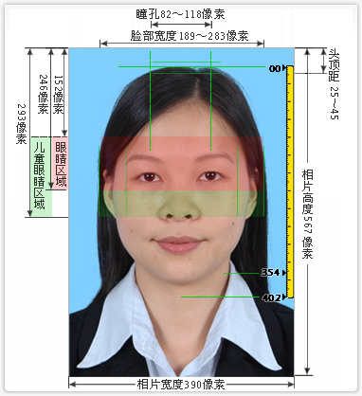
- 照片标准以“护照版”标准参考指定；
- 纸质版照片宽度为3.3CM，高度为4.8CM；
- 电子版照片：
尺寸：宽度390像素，高度567像素；
照片水平分辨率（DPI）：300
照片垂直分辨率（DPI）：300
格式：JPG格式
图片的属性在windows中查看属性应如下图所示：(见下页)
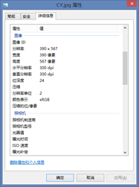
- 照片背景颜色：蓝色，RGB值为：R:67 G:142 B:219
